**CSS**

**(**[Evidencia día 3 semana 7](https://educacioncontinua-otec.aiep.cl/mod/assign/view.php?id=129458) **)**

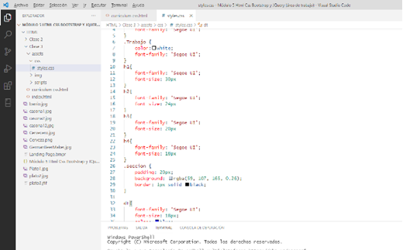

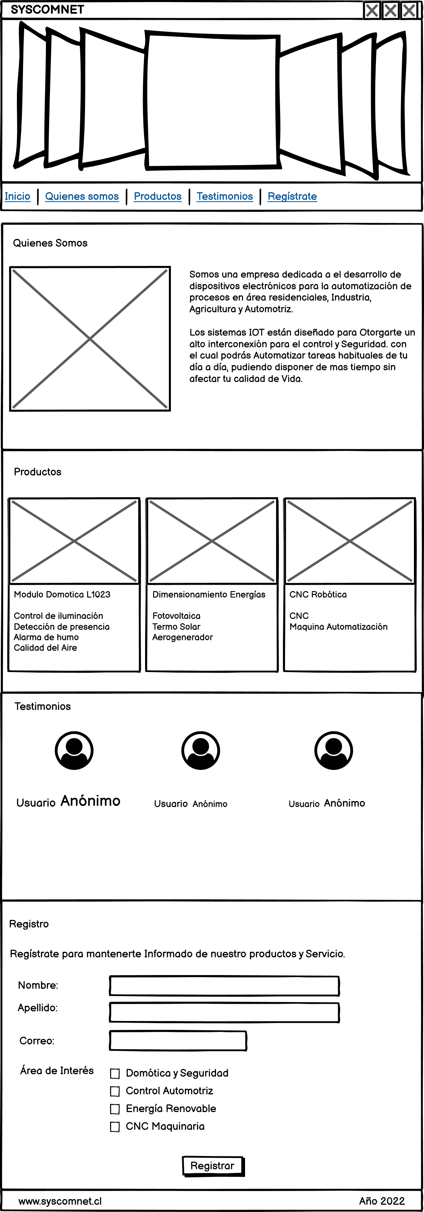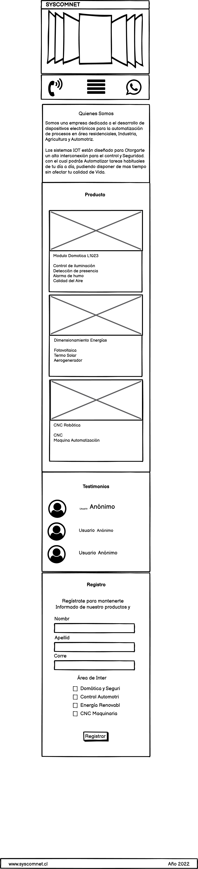

Propiedades css para lograr la apariencia desea de nuestra pagina web.

En Clase utilizamos Herramientas de W3C par Confirmar el código HTML, CSS. Ademas de diseñar wireframe para web y móvil de nuestra elección.

Análisis

Al trabajar con archivos css produce una visualización del código con el cual se puede dividir los diferentes arias desde la estructural y la de apariencia de un proyecto web,permitiendo realizar cambios de apariencia sin tener que modificar el código HTML.